第4 版 第2章 练习与实验答案
练习2
1.选择题
(1)B (2)D (3)A (4)B (5)A (6)B

2.填空题
(1)html、htm，index.html、default.html
(2)<head></head>、<body></body>或头部、主体
(3)单、双，双，开始（首）、结束（尾）
(4)<!doctype html>

3．简答题
见教材。

实验2
- 源代码及效果图
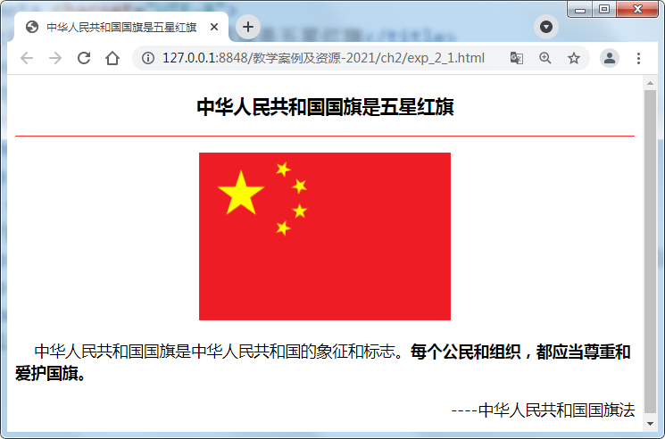
- <!-- exp_2_1.html 实验2-1 -->
- <!doctype html>
- <html lang="en">
- <head>
- <meta charset="UTF-8">
- <title>中华人民共和国国旗是五星红旗</title>
- </head>
- <body background="">
- <h3 align="center"> 中华人民共和国国旗是五星红旗 </h3>
- <hr size="1" color="#ff3333">
- <p align="center">
- <img src="image-ex-2-1-guoqi1024.png" width="256px">
- </p>
- <p>&nbsp;&nbsp;&nbsp;&nbsp;中华人民共和国国旗是中华人民共和国的象征和标志。<b>每个公民和组织，都应当尊重和爱护国旗。</b> </p>
- <p align="right"> ----中华人民共和国国旗法 </p>
- </body>
- </html>
2．源代码及效果图
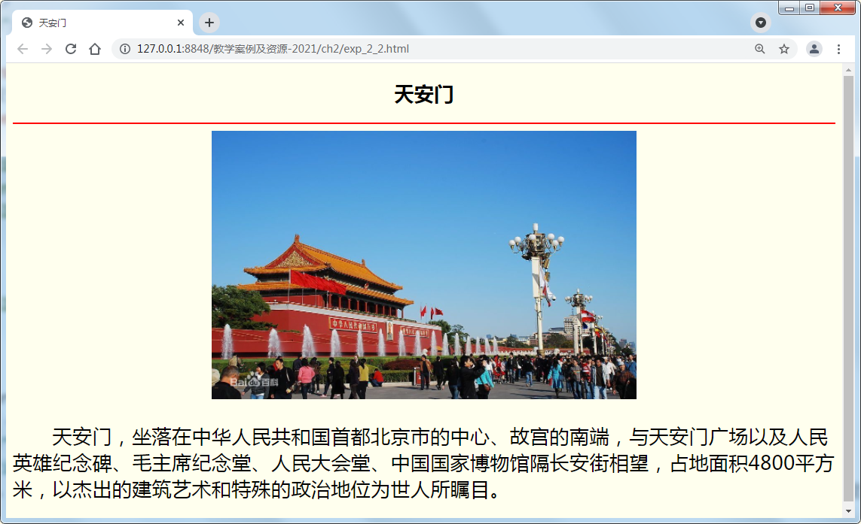
<!-- exp_2_2.html 实验2-2 -->
<!doctype html>
<html lang="en">
<head>
<meta charset="UTF-8">
<title>天安门</title>
<style type="text/css">
p {
font-size: 24px;
text-indent: 2em;
text-align: left;
}

body {
text-align: center;
}
</style>
</head>
<body bgcolor="#FFFFEE">
<h2>天安门 </h2>
<hr color="red">
<img src="image-ex-2-2-tiananmen.jpg" width="512px">
<p> 天安门，坐落在中华人民共和国首都北京市的中心、故宫的南端，与天安门广场以及人民英雄纪念碑、毛主席纪念堂、人民大会堂、中国国家博物馆隔长安街相望，占地面积4800平方米，以杰出的建筑艺术和特殊的政治地位为世人所瞩目。 </p>
</body>
</html>

